医学院购买（订制）320教室隔断柜子项目
询（报）价明细表
*本次项目预算控制价格： 16100元 （供应商所报合计价格超过控制价格为无效报价）
序号 | 货物类别 | 货物名称 | 规格参数 | 数量（单位） | *单价（元） | 合计（元）
1 | 柜子 | 不锈钢柜子 | 1100*450*2200(长*宽*高）；★201不锈钢材质；材质厚度为0.8；柜底为水平调节支撑型脚轮（具体款式见图片） | 7组
*合计总价（元）：

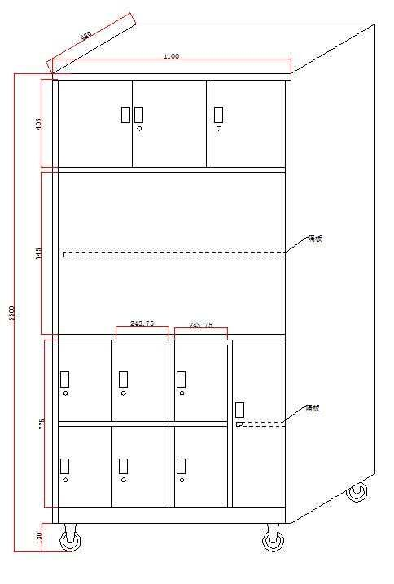
报价要求：
- 所报价格必须包含税金、物流运输、安装调试、售后服务等可能发生的费用。
- 如设备、材料的价格有时效或者其他特殊性，供应商需谨慎报价并主动在备注中标示。
- 国家明文规定的限制性销售物品（如易燃易爆品、管制类危险品、易制毒化品），需随函提交相关的资质、授权。
- 如遇部分设备材料停产或者升级，现有替换的产品相关规格、技术参数需附表说明。
- 所有商品性报价及规格技术参数一经确认成交不得更改。

报价单位承诺：
我单位已熟知报价要求的内容。承诺完全遵照要求执行报价，所提供的商品完全符合国家现行法律法规的要求，全部合格。价格及商品规格技术参数一经确认成交不再更改。

报价单位： (加盖公章)
法人代表： 联系方式：
授权委托人： 联系方式：

年 月 日

★★★★★供应商请仔细阅读此流程★★★★★
电子竞价项目操作流程
- 供应商需登录http://cggl.hnuu.edu.cn/进行实名认证注册方可获取报名资格（注册的供应商必须及时完善资料，上传社会信用代码证，企业诚信承诺书，否则视为无效竞价）。
详情请参考http://cggl.hnuu.edu.cn/Info/detail/id/771.html
- 注册完毕后可登录【网上竞价系统】进行报名,报名成功后方可显示竞价页面。
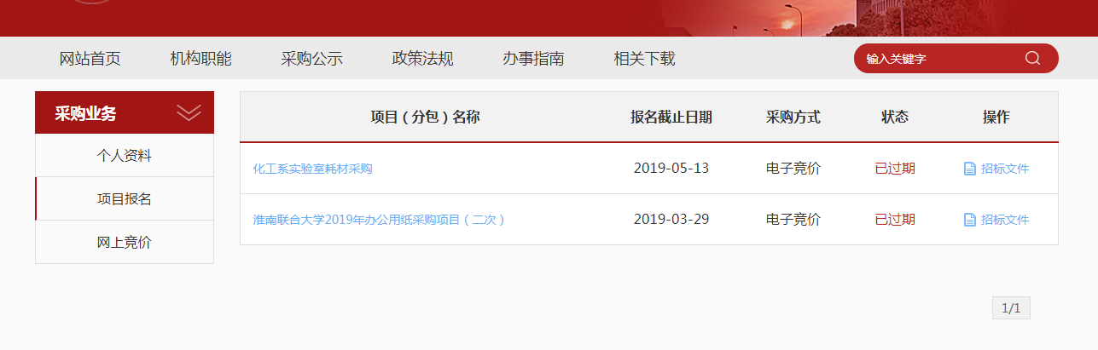
★项目报名后，从操作栏下载招标文件（询价报价明细文件）并仔细阅读后，点击下面的“网上竞价”按钮开始竞价操作。
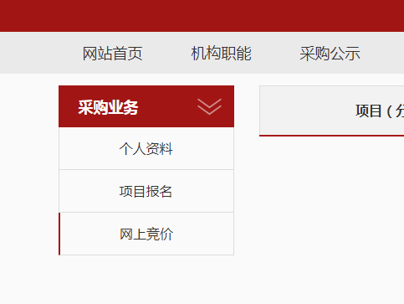
- ★竞价过程，除了在系统内填报标的总金额，还需要将下载的询（报）价明细表进行明细填报。明细报价表中标注*号红色字体行列，为必须填报。明细填报文件需加盖公章，以影印、扫描、拍照的格式上传。
- 填报金额必须保证大小写一致（大小写不一致时以大写为准），影印、扫描、拍照的文件中报价承诺签字及加盖公章部分必须保证清晰可见。

